芯片级LED封装产品的应用

随着LED照明市场逐渐趋于成熟和其他各种应用市场的来临，未来芯片级封装(CSP)LED产品将有存在着很大的市场空间。
由倒装芯片实现的芯片级白光LED即白光芯片，可直接贴装于PCB板上，省去支架或基板，工艺上节省了固晶、打线环节，大大的简化了LED产业链的环节，方便下游客户应用，节省成本。
如下图3比较了白光芯片应用与传统LED应用的工艺流程差别，很明显就可以看出白光芯片应用的简便性。
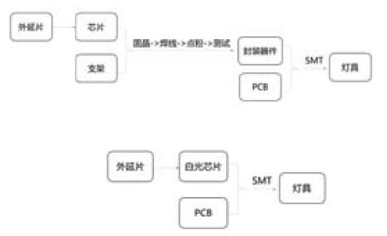
图3 传统LED(上)和白光芯片(下)应用于灯具的制造流程图
白光芯片具有优异的散热性能，如图4所示，比较传统SMD封装器件和白光芯片应用于PCB板上的传热路径图。传统SMD器件散热需经芯片->固晶胶->基板->锡膏层->PCB等路径。而白光芯片的散热路径则为芯片->金属层->PCB，经热阻测试前者要高出后者50%。
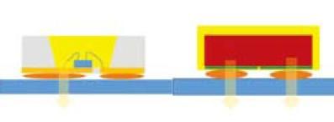
图4、传统SMD封装器件(左)和白光芯片(右)
白光芯片属于芯片级尺寸水平封装，其封装体尺寸相比芯片尺寸不大于1 2 0%，具有明显体积小的优点。相比传统LED光源器件，白光芯片为二次配光释放了足够的空间进行二次光学设计，同时配合白光芯片应用的二次光学元件体积将大幅度缩小。
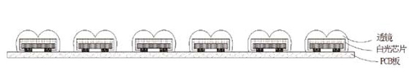
图5 白光芯片制成的背光源灯条
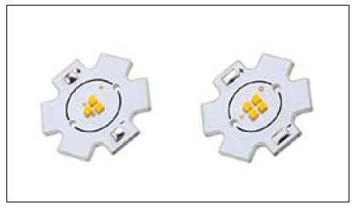
图6 白光芯片器件贴装于PCB板上应用
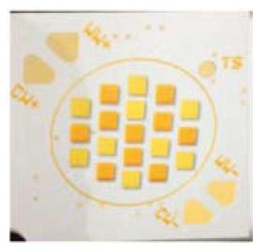
图7 白光芯片器件实现的双色温COB光源
如图5所示，白光芯片贴于PCB板上，配合二次光学透镜用于电视背光源灯条，可以让电视做到更薄。另外，如图6白光芯片直接贴装在基板上，其排布间距可控制，易高密度集成。同时，白光芯片可以制成多种色温规格排布在同一基板上并实现颜色调控如图7，满足照明色温多样性的需求。
CSP白光LED器件的应用对于直接贴于PCB上的SMT精度提出了更高的要求，尽管现有的SMT设备无法满足。但市场上一些新的高精度SMT设备已经可以达到其精度要求，相信对CSP白光LED器件的推广应用不会是一个大的问题。
结论与展望
从目前市场趋势来看，日韩、欧美、台湾等公司陆续推出倒装LED芯片及芯片级封装的产品，进一步证明了由倒装芯片实现的芯片级封装产品未来巨大的发展潜力和突出的技术优势。随着LED照明市场逐渐趋于成熟和其他各种应用市场的来临，相信未来芯片级封装LED产品有很大的市场空间。

